
Servicio Nacional de Aprendizaje SENA

Software instalado en la plataforma del cliente
GA10-220501097-AA3-EV01

Instructor:
Tecnico

Presentado por:
Luis David Conde Sanchez
Andres Felipe Cuellar Gomez

Proyecto: Alerta Mujer
Ficha: 3145644
Fecha: 21/08/2026

1. INTRODUCCIÓN
En el ciclo de vida del desarrollo de software, la fase de implantación y despliegue en entornos locales constituye un paso fundamental antes de liberar un producto hacia un servidor de producción. El objetivo de este informe es documentar el proceso práctico de instalación, configuración y despliegue de un servidor de aplicaciones web local para la ejecución de un producto digital estático (plantilla web HTML5/CSS3).
A través de esta práctica se valida la interacción entre el entorno servidor (Node.js con la herramienta http-server) y la plataforma cliente (navegador web), garantizando el correcto procesamiento y entrega de los recursos que componen la interfaz web.
2. SELECCIÓN Y JUSTIFICACIÓN DE HERRAMIENTAS
Para el desarrollo del montaje local se seleccionaron los siguientes componentes tecnológicos:
- Producto de prueba (Plantilla Web):
  - Origen: HTML5 UP (plantilla de diseño adaptativo e interfaz estática en HTML5/CSS3/JS).
  - Justificación: Proporciona una estructura semántica limpia, hojas de estilo en cascada y librerías JavaScript, lo que permite evaluar si el servidor local resuelve correctamente rutas absolutas y relativas de archivos multimedia, fuentes y scripts.
- Plataforma Servidora y Entorno de Ejecución:
  - Plataforma: Node.js (Entorno de ejecución de JavaScript del lado del servidor) de 64 bits.
  - Herramienta de Servidor: http-server (Servidor HTTP de línea de comandos, ejecutable mediante npx o npm).
  - Justificación: Es un entorno liviano, multiplataforma y altamente eficiente para la transferencia de archivos estáticos localmente mediante peticiones HTTP. Evita la sobrecarga de recursos de arquitecturas monolíticas cuando se requiere validar maquetación y scripts del cliente.

3. PASO A PASO

Descargar plantilla

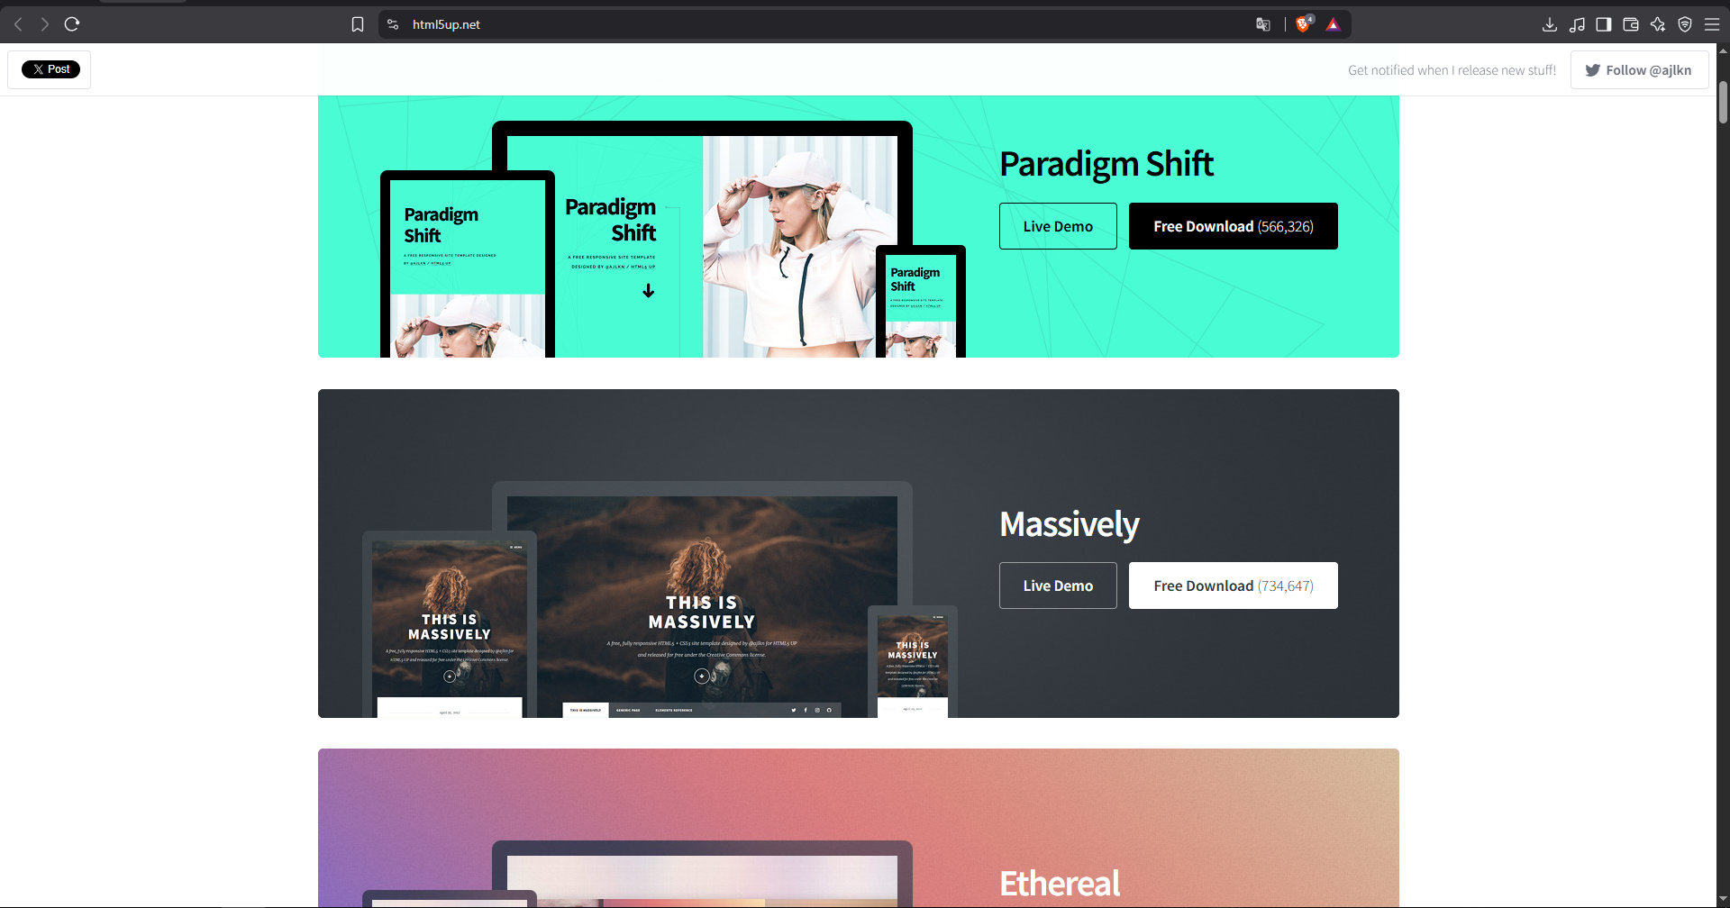

Descomprimir platilla
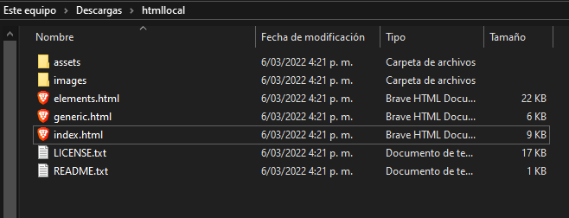

Abrir el cmd y dirigirse a la ubicación de la plantilla da descomprimida para después ejecutar el comando npx http-server para crear un servidor web de forma rápida.
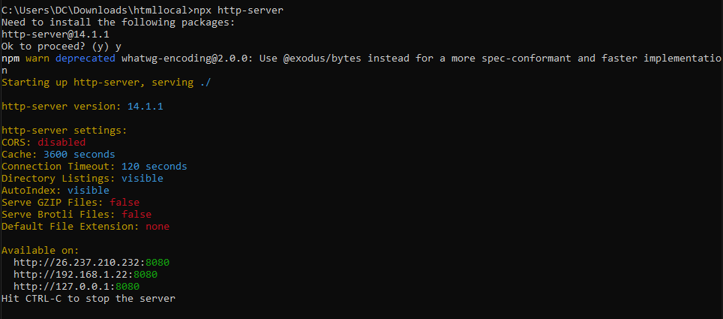

Ya con esto simplemente ingresamos nuestra dirección local con el puerto que este utilizando el sitio para el despliegue.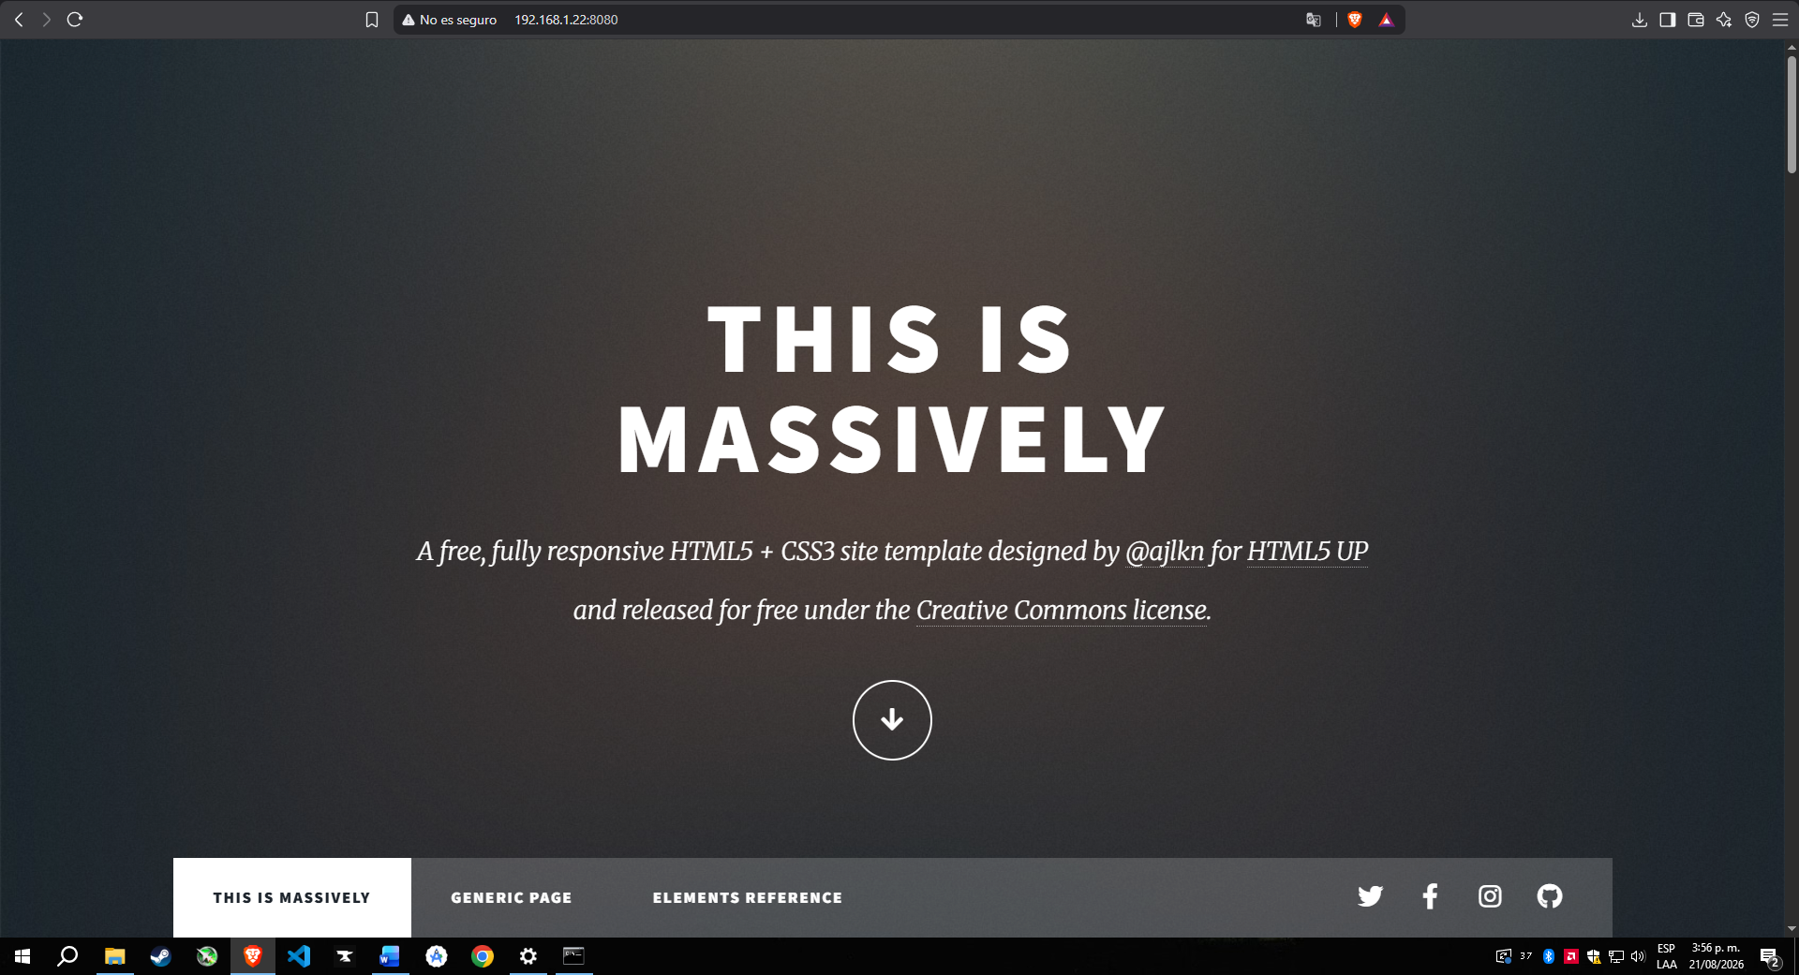

4. CONCLUSIONES
- El despliegue en un entorno de servidor local es una etapa indispensable en la ingeniería de software, permitiendo detectar errores de ruta, sintaxis y carga de assets antes del empaquetado y transferencia a servidores en la nube o entornos de producción finales.
- La utilización de tecnologías basadas en Node.js y herramientas de servidor ligero como http-server optimiza los tiempos de prueba y puesta en marcha de aplicaciones web cliente, ofreciendo una solución ágil y de bajo consumo de recursos computacionales.
- La evidencia realizada confirma la correcta instalación y funcionamiento del software cliente-servidor en la máquina de desarrollo, cumpliendo satisfactoriamente con los requerimientos técnicos fijados en la evidencia GA10-220501097-AA3-EV01.
5. REFERENCIAS BIBLIOGRÁFICAS
- HTML5 UP. (s. f.). Responsive HTML5 and CSS3 Site Templates. Recuperado de https://html5up.net/
- Node.js Foundation. (2026). Node.js Documentation & Runtime Environment. Recuperado de https://nodejs.org/
- npm. (2026). http-server: A simple, zero-configuration command-line HTTP server. Recuperado de https://www.npmjs.com/package/http-server

